Лекция 1. Электростатика.
§ 1 – 1 Электрический заряд.
Электричество как особый вид материи изучалось еще древними греками, но коли-чественная мера его - электрический заряд – была введена лишь после опытов Кулона. Основным свойством заряда является его дискретность. Наименьший заряд, известный в настоящее время, равен 1,6·10 ^{–19} Кулона (единица измерения – Кулон - будет определена позднее). Предполагается, что возможны дробные части этого заряда – кварки, но они до настоящего времени экспериментально не обнаружены. Однако, установлено, что сум-марная величина электрического заряда в доступной нашим наблюдениями части Вселен-ной остается постоянной. Это положение носит название закона сохранения заряда.
Существуют два различных типа электрических зарядов, один из которых по предложению Б.Франклина был назван положительным, а другой – отрицательным. Субъективный характер выбора такого названия привел к тому, что заряд электрона – наиболее известной элементарной частицы – оказался отрицательным. Это, в свою очередь, привело к некоторой путанице в определении направления электрического тока, но на первой стадии изучения электричества нас будут интересовать неподвижные заряды, обычно называемые статическими.
§ 1 – 2 Закон Кулона.
Еще из школьного курса физики известно, что электрические заряды взаимодействуют друг с другом. Величина силы взаимодействия измерена Кулоном, и закон, характеризующий силу взаимодействия двух статических точечных зарядов Q и q, носит его имя. Если учесть, что сила – это вектор, то этот закон может быть записан в таком виде:
$\text{F }=\text{ k}\frac{\text{qQ}}{r^{3}}\text{r,}$
где r /r – единичный вектор, направленный вдоль прямой, соединяющей оба заряда, расстояние между которыми равно r.
Коэффициент k вводится в связи с использованием определенной системы единиц. В принятой у нас системе СИ этот коэффициент выражается через так называемую диэлек-трическую постоянную вакуума ε₀ = 8,86 · 10 ^{–12} Ф/М ( k = 1/ 4π ε₀). Причиной появления этого коэффициента является выбор единицы измерения заряда – в системе СИ заряд измеряется в Кулонах, являющихся производными единицами ( основной единицей служит Ампер – единица измерения силы тока).
Замечание: понятие точечного заряда является математической абстракцией, в действи-тельности приходится иметь дело с зарядами, заполняющими либо некоторый объем, либо некоторую площадь, а иногда – в случае тонких длинных проводов – некоторую длину. Как правило, заряды распределяются неравномерно, поэтому можно рассматривать объемную, поверхностную или линейную плотности зарядов, определяемые как:
$ρ=\underset{ΔV→0}{\text{lim}}\frac{\text{dq}}{\text{dV}}$; $σ=\underset{ΔS→0}{\text{lim}}\frac{\text{dq}}{\text{dS}}$; $τ=\underset{Δl→0}{\text{lim}}\frac{\text{dq}}{\text{dl}}$
где dV,dS и dl – бесконечно малые элементы объема, площади и длины соответственно.Ве-личина бесконечно малого заряда, который можно рассматривать как точечный, при этом определяется как dq₁= ρdV,dq₂ = σdS, dq₃ = τdl.
§ 1 – 3 Напряженность электрического поля.
В предыдущем разделе (механике) отмечалось, что любое взаимодействие тел, нахо-
дящихся на некотором расстоянии друг от друга, осуществляется посредством поля. При-менительно к электрическим зарядам это означает, что вокруг любого заряда существует особый вид материи – электрическое поле. Это поле не воспринимается непосредственно чувствами человека. Для обнаружения поля используются другие заряды, называемые пробными. Однако, из закона Кулона следует, что величина силы воздействия на пробный заряд зависит от величины этого заряда. Для характеристики самого поля вводится величина силы, действующей на пробный заряд, отнесенная к величине этого пробного заряда. Эта величина называется напряженностью электрического поля. Другими словами можно сказать, что напряженность электрического поля есть сила, действующая на единичный положительный заряд, помещенный в данную точку поля. Если обозначить заряд, поле которого мы изучаем – Q, то напряженность поля в любой точке пространства вокруг этого заряда, находящейся на расстоянии r от него, равна:
E=(1/4πε) (Qr) /r³ ; E = (1/4πε)(Q/r²).
Напряженность поля от нескольких зарядов находится по принципу суперпозиции: напряженность поля от суммы зарядов равна сумме всех напряженностей от каждого заряда в отдельности, т.е. E (Σ Q_{i}) = Σ (E_{i}).
Этот принцип позволяет находить напряженность поля от любых зарядов, распределенных в пространстве, причем, вместо суммы используются интегралы. Однако вычисление осложняются тем, что напряженность поля – вектор. Поэтому часто приходится сначала вычислять отдельные составляющие вектора Е, а общую величину находить их суммированием. Для прямоугольной системы координат это делается сравнительно просто:
E² = E_{x}² + E_{y}² +E_{z}².
Простой пример: найти напряженность электрического поля, которую создает бесконечная нить, равномерно заряженная по длине с линейной плотностью τ. Для решения этой задачи необходимо найти поле от бесконечно малого (точечного) заряда dq и затем произвести суммирование по всей длине нити. Поле от заряда dq на расстоянии r от него (см.рис.1) рав-
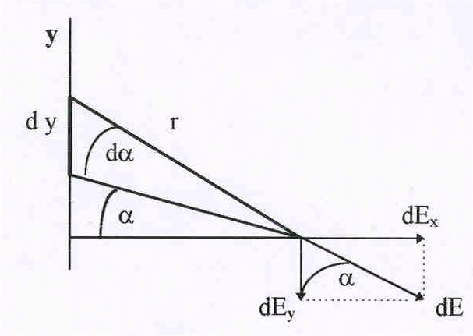  Рис.1 Вычисление поля от бесконеч-ной нити. | но  dE = (1/4πε)(dq/r²), dE = dE_{x} + dE_{y};  dE_{x} = dEcosα ; dE_{y} = dEsinα ;  E_{x} = ∫ dE_{x} , E_{y} = ∫dE_{y}.  Для суммирования (интегрирования в нашем случае) удобно ввести одну переменную, а ос-тальные связать с ней при помощи геометри-ческих соотношений. За такую переменную можно взять угол α. Тогда r = x/cosα, y/x₀ = tgα.
Из последнего соотношения следует (dy/x₀) = dα/cos²α.
E_{x} =$\frac{1}{4{\text{πε}}_{0}}$$\int{\frac{τ\text{dy}}{r^{2}}}=\frac{τ}{4{\text{πε}}_{0}}\int_{{−π}/2}^{π/2}{\frac{x_{0}{\text{cos}}^{3}α}{x_{0}^{2}}}dα$ = $\frac{τ}{2{\text{πε}}_{0}x_{0}};$

E_{y} =$\frac{τ}{4{\text{πε}}_{0}x_{0}}\int_{{−π}/2}^{π/2}{\text{sin}αdα}=0$. Ответ : Е = $\frac{τ}{2{\text{πε}}_{0}x_{0}}$.
Из приведенного примера следует, что принцип суперпозиции позволяет вычислить напряженность поля от любой конфигурации зарядов, представив ее как некую сумму бесконечно малых (точечных) зарядов. Дело лишь в том, как проводить суммирование (интегрирование). Для рассмотренного одномерного случая это простой интеграл. Для распределения зарядов по поверхности это будет двумерный (поверхностный) интеграл, для объемного распределения – трехмерный (объемный) интеграл. Для наглядного представ-ления электрическое поле принято изображать в виде линий, названных силовыми. Под силовыми линиями понимаются линии, касательные к которым в данной точке совпадают с направлением вектора напряженности в этой точке. Кроме того, было условлено, что густота силовых линий должна быть пропорциональна величине напряженности. Силовые линии начинаются на положительных и кончаются на отрицательных зарядах. Картина силовых линий от двух точечных зарядов изображена на рис.2. Как видно из рисунка, в промежутке между зарядами силовые линии являются непрерывными.
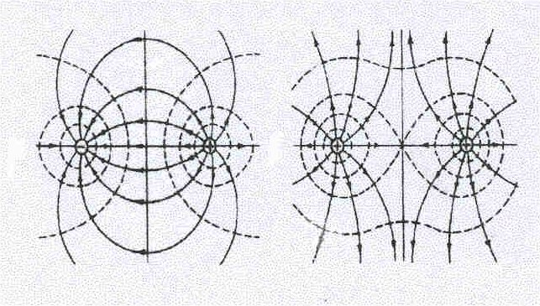  Рис.2 Линии напряженности. | Это означает, что направление векторов напряженности во всех точках однозначно, т.к. линии нигде не пересекаются. Для количественного описания силовых линий вводится понятие потока.  Потоком вектора напряженности через за-данную поверхность называется скаляр-ное произведение вектора напряженности на величину этой поверхности: Ф = (ЕS).  При этом предполагается, что поверхность -
– это вектор, причем направление этого вектора определяется направлением внешней нормали n к поверхности, т.е. нормали, проведенной в сторону выпуклости поверхности (см. рис.3): dФ = (E dS) = EdS cosα = E_{n} dS. Для плоской поверхности направление внешней нормали должно задаваться дополнительными условиями.
§ 1 – 4 Теорема Гаусса.
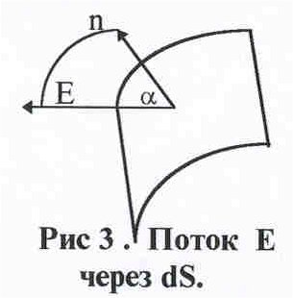 | Полный поток вектора напряженности электрического поля через любую замкнутую поверхность с точностью до коэффици-ента 1/ε₀ равен алгебраической сумме зарядов, находящихся вну-три этой поверхности.  Доказательство этого утверждения проводится в три этапа. Сначала теорема доказывается для точечного заряда и выпуклой поверхнос-ти.Затем рассматривается поверхность любой формы, наконец , до-казательство формулируется для системы зарядов.
- Рассмотрим точечный заряд Q. Опишем вокруг его воображаемую сферу и вычислим полный поток через эту поверхность. Для вычисления используем определение телесного угла dΩ (см. рис.4):
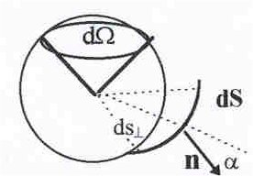  Рис.4.Телесный угол. | $dΩ=\frac{\text{dS}}{R^{2}}\text{cos}(n;E);$ $\text{cos}(n;E)=1;\text{dФ}=\text{EdS}={\text{ER}}^{2}dΩ$ ;  Ф = $\int{{\text{ER}}^{2}}dΩ$ = 4π E R²,  т.к. в подинтегральном выражении величины E и R, а полный телесный угол равен 4π. Подставляя вместо Е определение напря-женности поля для точечного заряда Q, находим, что
Ф =$\frac{Q}{ε_{0}}$.
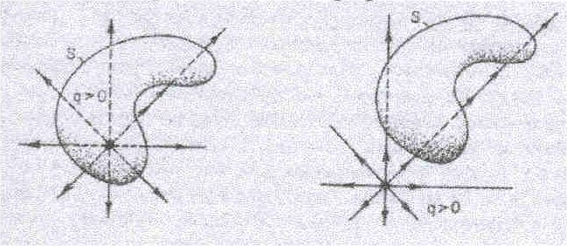  Рис.5. Различные формы прверхностей | Видно, что результат не зависит от радиуса сферы. Если поверхность несферическая, но выпуклая, то, как известно из стериометрии, dScosα = dS = dS_{n} (см.рис.4), и вновь ре-зультат оказывается прежним.  2. Если поверхность интегрирования имеет произвольную форму, то для заряда внутри поверхности линии напряженности пересе-
кают ее нечетное количество раз (один или три) (см. рис.5), причем косинус угла между вектором напряженности и внешней нормалью к поверхности будет два раза положитель-ным и один раз отрицательным ( угол α - тупой), так что два слагаемых общего потока компенсируют друг друга.
Если же заряд находится вне поверхности, то поток пересекает ее четное количество раз (два, четыре и т.д) так, что положительные и отрицательные ( для тупых углов между n и Е) слагаемые уничтожают друг друга и общий поток оказывается равным нулю.
3. Если зарядов несколько, то в силу принципа суперпозиции Е (ΣЕ_{i}) = Σ Е_{i} ; Ф_{Σ} = Σ Ф_{i} . Для каждого заряда в отдельности теорема доказана, значит она остается справедливой и для макроскопического (конечного) заряда, который можно представить в виде суммы точеч-ных зарядов.
Математическая форма записи теоремы Гаусса имеет следующий вид:
Ф₀ = $\frac{1}{ε_{0}}{ΣQ}_{i}$ или в развернутом виде $\int_{S}{E_{n}\text{dS}=}$$\frac{1}{ε_{0}}{ΣQ}_{i}$.
Следствие: если заряды, создающие поле, находятся вне воображаемой замкнутой поверх-ности, то поток напряженности через эту поверхность равен нулю.
Теорема Гаусса имеет достаточно важное значение, т.к. является одним из уравнений Максвелла, которые лежат в основе теории электромагнетизма. Кроме того, эта теорема может быть использована для вычисления напряженности. Для этого необходимо, чтобы величину Е можно было вынести из-под интеграла. Это можно сделать, если Е =const на всей поверхности интегрирования. Нетрудно догадаться, что воображаемая замкнутая поверхность должна иметь симметрию, подобную симметрии расположения зарядов. При этом удобно ее выбрать так, чтобы косинус угла между вектором Е и нормалью к поверхности принимал значения либо 1 дибо 0. Таким условиям удовлетворяют три класса симмет-рии: сферическая, цилиндрическая и зеркальная, однако в двух последних случаях необхо-димо пренебрегать краевыми эффектами, т.к. на на краях нарушается распределение силовых линий. Ясно, что для выбора конфигурации поверхности необходимо знать, как направлен вектор Е. Здесь важно учитывать, что для статических зарядов напряженность поля вблизи зарядов должна быть перпендикулярной поверхности области распределения зарядов. В противном случае всегда будет составляющая поля, направленная вдоль поверхности распределения, что может вызвать электрический ток, и статическое распределение будет нарушено. Для иллюстрации полезно рассмотреть два примера.
Поле от бесконечной плоскости.
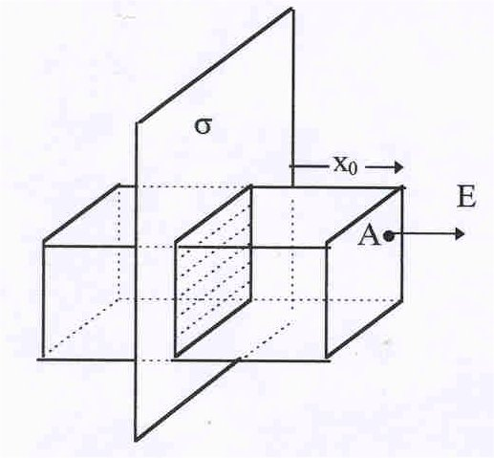  Рис.6. Поле от плоскости. | Пусть имеется плоскость, равномерно заряженная с поверхностною плотностью σ.Требуется найти напря-женность электрического поля в точке, отстоящей от плоскости на расстояние х₀. Для решения задачи про-ведем замкнутую поверхность через заданную точку А (см. рис.6).Поверхность имеет форму прямоуголь-ного параллелепипеда, боковые грани которого пер-пендикулярны заряженной плоскости. Выбор такой формы поверхности связан с тем, что вектор напря-женности электрического поля Е вблизи плоскости должен быть нормален к ней. Кроме того, наша вооб-ражаемая поверхность должна быть симметричной относительно заряженной плоскости. Полный поток через поверхность параллелпипеда складывается из
потоков через его боковую поверхность и потоков через его верхнее и нижнее основания, параллельные заряженной плоскости. Но поток через боковые поверхности равен нулю, т.к. нормали ко всем четырем боковым граням перпендикулярны вектору Е и для них cosα = =cos(n ^E) = 0. В силу симметрии потоки через верхнее и нижнее основания одинаковы так, что полный поток Ф₀ = 2Е_{А}S. В то же время заряд, находящийся внутри нашей воображаемой поверхности равен заряду на заштрихованном (см.рис.6) участке, т.е. Q = σ S. Тогда из теоремы Гаусса следует, что 2Е_{А}S =(1/ε₀) σ S, откуда
Е_{А} =$\frac{1}{2ε_{0}}σ$.
Поле от заряженной сферы.
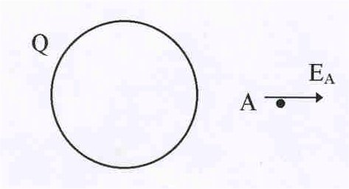  Рис.7. Поле от сферы. | В качестве второго примера рассмотрим поле от заря-женной сферы, полный заряд которой равен Q. Если точ-ка А (см. рис7) , где требуется определить напряженность, находится вне заряженной сферы, то очевидно в качестве воображаемой поверхности выбрать сферу, концентри-ческую нашей заряженной сфере. В этом случае Е_{А} па-раллельно n, и Ф₀ = Е_{А}S.Т.к.площадь сферы равна 4πR², то из теоремы Гаусса нетрудно найти:
$E_{A} =\frac{1}{4{\text{πε}}_{0}}\frac{Q}{r^{2}}\text{.}$
§ 1 – 5. Работа по перемещению заряда в электрическом поле.
Как уже отмечалось, на электрический заряд q со стороны поля, созданного зарядом Q,
действует кулоновская сила. Поэтому при перемещении заряда q в поле совершается рабо-та,величина которой определяется выражением dA = F_{l}dlcosα, где α - угол между направ-
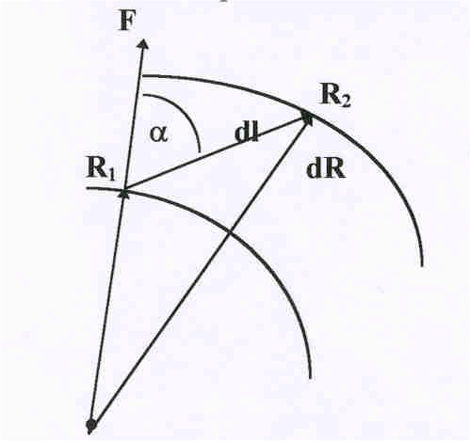 Рис.8. К расчету элементарной  работы. | лениями силы и перемещения (см. рис 8).Учитывая, что Fcosα = F_{l} имеем dA = F_{l}dl. Для нашего случая F = qE; qE = $\frac{q}{4{\text{πε}}_{0}}\frac{Q}{R^{2}}\text{.}$Из рис. видно, что dlcosα =dR, и малая работа в поле равна  dA = $\frac{q}{4{\text{πε}}_{0}}\frac{Q}{R^{2}}\text{dR}$; A = $\int{\frac{\text{qQ}}{4{\text{πε}}_{0}}}\text{dR}$= $−\frac{1}{4{\text{πε}}_{0}}\frac{\text{qQ}}{R}$.  Из полученной форулы следует, что работа по пере-мещению заряда в поле не зависит от формы пути, т.е. электростатические силы являются потенциальными. Следовательно, заряд в поле обладает потенциальной энергией. Работа при изменении расстояния от R₁ до R₂ равна
$A=\int_{R_{1}}^{R_{2}}{{\text{qE}}_{l}\text{dl}}=\frac{q}{4{\text{πε}}_{0}}\int_{R_{1}}^{R_{2}}{\frac{Q}{R^{2}}}\text{dR}$= $\frac{\text{qQ}}{4{\text{πε}}_{0}}\left[\frac{1}{R_{1}}−\frac{1}{R_{2}}\right]$.
Из независимости работы от формы пути перемещения следует, что работа электро-статических сил по замкнутому пути равна нулю. В этом случае в первом интеграле величину заряда q, вынесенную за знак интегрирования, можно сократить. Тогда
$\oint{E_{l}}\text{dl}=0$.
В этой формуле интеграл с кружком обозначает так называемую циркуляцию, т.е. он обозначает, что интегрировапние проводится по замкнутому контуру. Справедливость этого утверждения следует из непосредственного выражения для элементарной работы при прод-
вижении вдоль элементарного перемещения dl: dA = Edlcosα =E_{l} dl, где α - угол между направлением силы и перемещения.

Лекция 2. Электростатика.
§ 2 – 1 Потенциал электрического поля.
Как уже отмечалось, пробный заряд в электрическом поле обладает потенциальной энергией. Однако величина этой энергии зависит от величины заряда q. Для того, чтобы можно было охарактеризовать само поле, условились относить величину потенциальной энергии заряда q к величине этого заряда. Эту величину принято называть потенциалом электрического поля. Здесь необходимо напомнить, что само определение потенциальной энергии содержит в себе неоднозначность, т.к. эта энергия определена с точностью до некоторой постоянной. Для однозначной характеристики электрического поля принято определять эту постоянную при удалении заряда q на бесконечность. Считается, что два заряда, удаленные друг от друга на бесконечность, не взаимодействуют, т.е. их энергия взаимодействия и, следовательно, постоянная равны нулю. Поэтому можно сказать, что потенциалом электрического поля ϕ называется работа по перемещению единичного положительного заряда из данной точки поля в бесконечность. Из выражения для работы А следует, что потенциал ϕ равен
ϕ = $\frac{1}{4{\text{πε}}_{0}}\frac{Q}{R}\text{.}$
Потенциал – величина скалярная, он удовлетворяет принципу суперпозиции, т.е. потенциал от суммы зарядов равен сумме потенциалов от каждого заряда в отдельности. Если заряд q равный 1 Кулону, перемещается из одной точки поля в другую, то соответствующую работу называют разностью потенциалов или напряжением U, т.е.
Δϕ =U = $\frac{Q}{4{\text{πε}}_{0}}\left[\frac{1}{R_{1}}−\frac{1}{R_{2}}\right]$;
где R₁ и R₂ соответствуют начальному и конечному положению единичного положитель-ного зваряда. Единицей напряжения, как известно, служит один Вольт. При перемещении произвольного заряда q величина совершаемой работы увеличивается в q раз.
Связь между потенциалом и напряженностью электрического поля.
Связь между потенциалом и напряженностью поля легко установить из выражения для элементарной работы dA. Так dA можно записать через напряженность поля Е и перемещение dl: dA = qEcosβdl, где β - угол между Е и dl. С другой стороны, используя определение потенциала, работа dA = qdϕ . Из этих выражений следует, что dϕ = Ecosβdl =
= E_{l} dl, и
ϕ = $\int{E_{l}}\text{dl}$ .
Обратная связь между напряженностью и приращением потенциала должна иметь вид $E_{l}=\frac{dϕ}{\text{dl}}$, однако следует отметить, что напряженность поля – вектор. Поэтому производная $\frac{d}{\text{dl}}$ должна иметь смысл производной по направлению. Для положительного заряда вектора напряженности положительны и направлены от заряда и в сторону уменьшения потенциала. Поэтому перед производной необходимо поставить знак минус, т.е.
$E_{l}=−\frac{dϕ}{\text{dl}}$.
Из этого выражения видно, что величина производной зависит от угла между Е и dl. Так для направления, перпендикулярного Е , проекция E_{l} равна нулю; наоборот, для направле-ния вдоль Е производная по dl максимальна и равна Е, т.е.
$E=−\frac{dϕ}{\text{dl}}$ _{в направлении Е} .
Термин «производная по направлению» становится более понятным в применении к прямо-угольным координатам. Рассматривая поочередно проекции Е на оси x,y и z можно напи-сать:
$E_{x}=−\frac{∂ϕ}{∂x}i;$ $E_{y}=−\frac{∂ϕ}{∂y}j;$ $E_{z}=−\frac{∂ϕ}{∂z}k;$
где i, j, и k - единичные вектора вдоль осей x, y и z соответственно. Сам вектор Е нахо-дится как сумма:
E = Е_{х} + Е_{у} + Е_{z} .
В теории поля производная по направлению наибольшего изменения функции называется градиентом (grad ), т.е. связь между напряженностью и потенциалом имеет вид:
E = - grad ϕ .
В направлении, перпендикулярном вектору Е, величина производной от потенциала рав-на нулю, т.е. в этом направлении потенциал остается постоянным. Линии или поверхности, соединяющие точки с одинаковыми потенциалами, принято называть эквипотенциальны-ми. Примером топологии эквипотенциалей может служить рис.2 предыдущей лекции. Соотношение Е = - Δϕ ⁄Δl показывает, что напряженность поля можно измерять в единицах Вольт / метр.
§ 2 – 2 Проводники в электрическом поле.
Статический заряд на проводниках распределяется так, чтобы поле внутри проводника было бы равно нулю. В противном случае возникновение электрического поля приведет к движению зарядов. Напомним, что проводники (металлы) характеризуются наличием сво-бодных электронов. Нас же интересует статический случай, когда движение зарядов уже прекратилось. Поэтому заряды могут располагаться только на поверхности проводника, причем так, чтобы эта поверхность была эквипотенциальной, иначе при наличии разности в проводнике опять возникнет электрический ток. Напряженность поля вблизи поверхности можно найти по теореме Гаусса, выбирая на ней достаточно малый элемент площади так, чтобы поле сохраняло свою однородность. Можно выбрать этот элемент так же, как и при вычислении поля от заряженной плоскости (см. рис.6) с той лишь разницей, что поток через основание параллелпипеда, лежащее внутри проводника, будет равнен нулю ( поля внутри проводника нет). С учетом этого
$E_{\text{пов}}=\frac{σ}{ε_{0}}$.
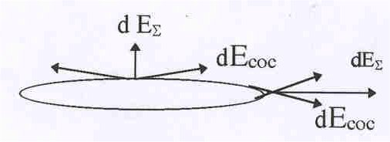  Рис.9. Поле на остриях. | По поверхности проводника заряды, вообще говоря, располагаются неравномерно. Так на острых концах наблюдается повышенная концентрация зарядов, при-водящая к увеличению напряженности поля иногда до таких значений, что окружающий острия воздух иони-зируется, и возникает кистевой разряд (огни Св. Эльма
на топах мачт судов во время бури). Суть этих явлений в том, что элемент площади dS заряженного тела создает поле как снаружи, так и внутри тела, по поле, направленное внутрь, компенсируется действием соседних участков ( поле внутри проводника равно нулю). Если кривизна поверхности мала ( см. рис.9), то суммарное поле соседей dE_{Σ} тоже мало, но с увеличением кривизны оно возрастает так, что для его компенсации на выбран-
ном элементе dS должно скапливаться больше зарядов.
На незаряженном проводнике, помещенном в электрическое поле, происходит индук-ция зарядов. При этом заряды на ближнем и дальнем концах проводника по отношению к источнику поля имеют разные знаки так, что при исчезновении поля суммарный заряд на проводнике снова оказывается равным нулю. Это явление известно как электростатическая индукция. Однако внешнее поле не может проникнуть внутрь проводника, что используется для так называемой электростатической экранировки: экранируемый объект обшивается ме-таллическими листами. Обратное, ввобще говоря, неверно: если внутри металлической по-лости по каким-либо причинам возникли заряды, то их действие распространяется за метал-лический экран. Чтобы этого не происходило, экран требуется заземлить.
§ 2 – 3 Электроемкость.
Между зарядом и потенциалом проводника существует определенная взаимосвязь. Коэффициент пропорциональности между ними носит название электроемкости или прос-то емкости: Сϕ =q. Беря приращение от обеих частей, имеем: СΔϕ =Δq или CU =Δq. Отсюда
$C=\frac{Δq}{U}$. Единицей емкости является фарада (1F) . 1F =$\frac{\text{Кулон}}{\text{Вольт}}$; 10⁻⁶ фарады = 1 мкф (микрофарада), 10⁻¹² фарады = 1 пкф (пикофарада). Величину емкости любого проводника легко определить, деля величину заряда проводника на его потенциал. Так металлический шар радиуса R, несущий заряд Q, имеет потенциал
$ϕ=\frac{1}{4{\text{πε}}_{0}}\frac{Q}{R}\text{.}$
Следовательно, его емкость С равна С = 4πε₀R.
Как видно из этой формулы, электроемкость пропорциональна размерам провод-ника,и для получения больших емкостей требуются гигантские размеры проводников. Даже Земля имеет емкость чуть больше 600 мкф. Поэтому для практических целей используется система из двух противоположно заряженных пластин, называемая конденсатором. Геометрически это может быть плоская, цилиндрическая или шаровая конфигурация. Самый простой случай – это плоский конденсатор. Как уже было показано, напряженность
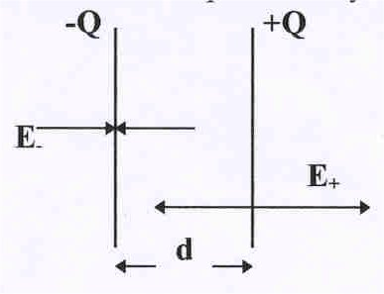  Рис.10. К расчету емкости  плоского конденсатора. | поля от бесконечной заряженной пластины определяется формулой  $E=\frac{σ}{2ε_{0}}$,  где σ = Q/S – заряд на единицу площади. Если пластины расположены достаточно близко друг к другу, так что поле сосредоточено в области между ними, то, как это видно из рис.10, поля от каждой пластины складываются в области между пластинами и уничтожаются в области снаружи плас-
тин. В этом случае в области между пластинами напряженность поля равна E = σ/ε₀ и не зависит от расстояния (поле является однородным). Напряжение между пластинами U = Ed, где d – расстояние между пластинами. Поэтому емкость плоского конденсатора С_{плс} равна
С_{плс} = $\frac{Q}{U}=\frac{σS}{\text{Ed}}=\frac{ε_{0}S}{d}\text{.}$
Забегая немного вперед, можно обобщить это выражения для случая, когда область между пластинами заполнена диэлектриком с диэлектрической проницаемостью ε, $C=\frac{{\text{εε}}_{0}S}{d}$.
Известны и другие формы конденсаторов. Так, например, цилиндрические обкладки, разделенные слоем стекла, образуют так называемую лейденскую банку. В экспериментах по наблюдению фотоэффекта часто используется шаровой конденсатор. Не так давно, когда в радиотехнике использовались отдельные детали, был популярен трубчатый конденсатор.

Соединение конденсаторов.
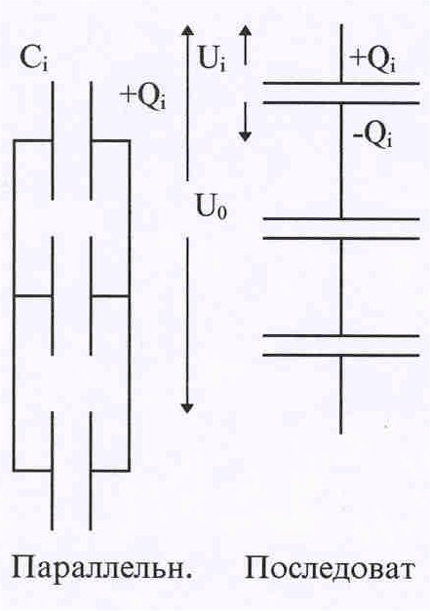  Рис.11.Соединение конденсаторов. | Конденсаторы можно соединять параллельно и последова-тельно друг с другом. В первом случае заряды на всех пла-стинах складываются и складываются емкости, тогда как потенциалы всех пластин одинакового знака оказываются одинаковыми:  $C_{0}=\frac{Q_{0}}{U}=\frac{\sum{Q_{i}}}{U}=\frac{\sum{C_{i}U}}{U}=\sum{C_{i}}$;  для последовательного соединения заряды на всех конден-саторах одинаковы, а складываются в этом случае напря-жения:  $U_{i}=\frac{Q_{i}}{C_{i}}$; $U_{0}=\sum{U_{i}}=\sum_{i=1}^{N}{\frac{Q_{i}}{U_{i}}}$; $\frac{1}{C_{0}}=\sum_{i=1}^{N}{\frac{1}{C_{i}}}$.  В частности, для двух последовательно соединенных кон-денсаторов общая емкость определяется как:  $\frac{1}{C_{0}}=\frac{1}{C_{1}}+\frac{1}{C_{2}}\text{.}$
Энергия заряженного конденсатора.
Пусть имеется конденсатор емкости С, заряженный до напряжения U. Для того, чтобы перенести на него добавочный заряд dQ требуется совершить работу dA = UdQ; но в кон-денсаторе заряд и напряжение связаны соотношением Q = CU, дифференцируя которое, получим dQ =CdU. Тогда dA =CUdU, и полная работа, которую надо совершить для заряда конденсатора
$A=\int_{0}^{U}{\text{CUdU}}=\frac{{\text{CU}}^{2}}{2}=\frac{Q^{2}}{2C}=\frac{\text{QU}}{2}$ .
Эта работа превращается в энергию электрического поля конденсатора $W=\frac{{\text{CU}}^{2}}{2}$.
Если учесть, что объем конденсатора V = Sd, то можно говорить о плотности энергии w, где

w =$\frac{W}{V}$. Подставляя в последнюю формулу выражение для емкости плоского конденсатора и учитывая, что U = Ed = σd/ε₀ , находим:
$W=\frac{{\text{εε}}_{0}}{2d}{\text{SE}}^{2}d^{2}=\frac{{\text{εε}}_{0}}{2}E^{2}\text{Vd};$ w = $\frac{{\text{εε}}_{0}}{2}E^{2}$.
Последнее выражение характеризует плотность энергии электрического поля.

Лекция 3. Диэлектрики.
§ 3-1 Электрический диполь.
В проводниках электрические заряды свободны, т.е. они могут перемещаться по все-му проводнику. Диэлектрики же характеризуются прежде всего тем, что в них нет свобод-ных зарядов, и они не могут проводить электрический ток. В этом классе веществ заряды находятся в связанном состоянии, однако, центры распределения положительного и отрица-тельного зарядов, вообще говоря, могут не совпадать. Диэлектрики, в которых такое несов-падение имеет место, называются полярными. Система, состоящая из двух равных по величине, но противоположных по знаку зарядов, находящихся на расстоянии l друг от друга, называется электрическим диполем. Для описания свойств диполя вводится так на-
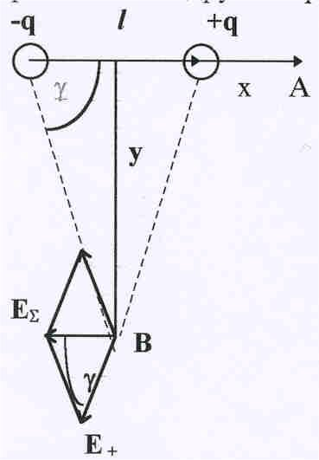  Рис.12. Поле диполя. | зываемый дипольный момент р = ql, где l – вектор, проведенный из центра отрицательного заряда к центру положительного. Хотя в целом диполь нейтрален, тем не менее несовпадение центров положительного и отрицательного зарядов приводит к тому, что вокруг диполя образуется электрическое поле. Его можно вычислить по принципу суперпозиции. Наиболее просты расчеты для двух случаев: вычисления поля вдоль оси диполя и для точки, находящейся на перпендикуляре, восстановленным из середины l. Пусть точка А, где требуется найти поле диполя, отстоит от положительного заряда на расстояние х. Тогда напряженность поля от этого заряда в точке А равна:  $E_{+}=\frac{1}{4{\text{πε}}_{0}}\frac{q}{x^{2}},$

а от отрицательного q $E=\frac{1}{4{\text{πε}}_{0}}\frac{q}{(l+x)^{2}}\text{.}$
Общее поле Е₀ двух зарядов равно (см. рис.12)
$E_{0}=$$\frac{1}{4{\text{πε}}_{0}}\frac{q}{x^{2}}$ - $\frac{1}{4{\text{πε}}_{0}}\frac{q}{(l+x)^{2}}$ = $\frac{q}{4{\text{πε}}_{0}}\frac{(2\text{lx}+l^{2})}{(l+x)^{2}x^{2}}\text{.}$
Для расстояний х>> l выражение для Е₀ упрощается: (l+x)≈ x и
$E_{0}=2\frac{\text{ql}}{4{\text{πε}}_{0}x^{3}}$.
Для вычисления напряженности в точке В достаточно вспомнить, что меньшая диагональ Е_{Σ} ромба (см рис12) со стороной Е₊ равна Е_{Σ} =2Е₊сosγ .Кроме того, из рис.12 следует, что
$\text{cos}γ=\frac{1}{2\sqrt{y^{2}+l/4}}$; и
$E_{Σ}=\frac{\text{ql}}{4{\text{πε}}_{0}(y^{2}+{l^{2}}/4)^{3/2}}$≈$\frac{\text{ql}}{4{\text{πε}}_{0}}\frac{1}{y^{3}}$.
Поскольку величина Е непрерывна, то при переходе от точки А к точке В значение Е должно меняться постепенно, и для произвольной точки можно показать, что

Е₀ = $N\frac{\text{ql}}{4{\text{πε}}_{0}x^{3}}$,
где N – некий поправочный коэффициент, меняющийся от 1 до 2 при изменении положения точки. Точный расчет показывает, что N =$\sqrt{1+3{\text{cos}}^{2}ϑ}$, где $ϑ$ - угол между направлением радиуса- вектора точки и осью диполя. В рамках нашего курса этот расчет проводиться не будет.
§ 3-2 Механизмы поляризации.
Кроме полярных диэлектриков существуют вещества, в которых центры положитель-ных и отрицательных зарядов совпадают друг с другом в отсутствии внешнего поля.
Такие вещества называют неполярными диэлектриками. Однако, под действием внеш-него поля у них наблюдается небольшое смещение зарядов. Молекулы диэлектрика как бы раздвигаются: заряды в ней смещаются в разные стороны, и образуются электрические диполи. В полярных и неполярных диэлектриках внешнее электрическое поле оказывает
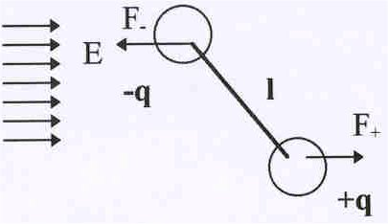  Рис.13. Ориентирующее  действие на диполь внеш-него поля. | ориентирующее действие на каждый диполь. Как следует из рис.13, возникает вращающий момент, под действием кото-рого все диполи стремятся выстроиться вдоль направления поля.Однако этому стремлению противодействуют различные причины: внутренние силы, действующие между молекулами, тепловое движение молекул и т.п. Поэтому возникает некоторая преимущественная пространственная ориентация диполей, степень которой характеризуется вектором поляризации, определяемым как суммарный дипольный момент единицы объема, т.е.
Р =$\frac{\sum{p_{i}}}{ΔV}$;
для большинства диэлектриков эта величина оказывается незначительной, и ее можно считать пропорциональной напряженности внешнего поля Р = κε₀ Е. Величина κ (каппа) на-зывается диэлектрической восприимчивостью. Разбиение коэффициента пропорцио-нальности на два сомножителя κи ε₀ связано с требованиями размерности в системе СИ.

§ 3-3 Теорема о поляризационных зарядах.
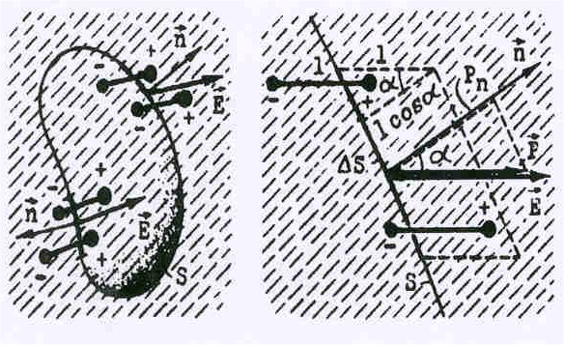  Рис.14.Вычисление поляризационно-го заряда. | Рассмотрим некоторую область внутри диэлек-трика, ограниченную поверхностью S (см.рис.14).  При поляризации происходит смещение положи-тельных зарядов в направлении напряженности и отрицательных – в противоположном. Как видно из рис.14, через те участки поверхности, где на-пряженность направлена внутрь поверхности, часть отрицательных зарядов покинет рассма-триваемую область, а через участки, где напря-женность направлена наружу, в область войдет отрицательный заряд. Если вошедший и вышед-ший заряды не равны друг другу, то область при-
оретет поляризационный заряд Q_{п}. Для участка поверхности ΔS (правая часть рис.14) через ΔS войдут отрицательные заряды тех и только тех молекул, которые находятся в параллелепипеде с площадью основания ΔS и высотой lcosα, где l – величина возможного смещения зарядов в молекуле, а α - угол между внешней нормалью к поверхности и вектором поляризации. Объем параллелепипеда равен ΔS lcosα, следовательно в нем находится n₀ΔS lcosα молекул (n₀ –концентрация молекул). При этом левому основанию параллелепипеда должна соответствовать внешняя нормаль, направлен-ная налево (угол α - тупой), а для правого основания - угол α - острый. Через левое основа-ние выходит, а через правое – входит отрицательный заряд. Поэтому и для левого и для правого оснований появится знак минус, т.е. Δ Q_{п} = - q n₀ΔS lcosα ( q- заряд каждой моле-кулы). Учитывая, что q n₀ l = Р₀ – величина вектора пояризации и Р₀ cosα=Р_{n} , получим: Δ Q_{п} = - Р_{n} ΔS.
Интегрируя это выражение по всей замкнутой поверхности S, имеем:
$Q_{п}=−\int_{S}{P_{n}}\text{dS}$.
Полученная формула, вообще говоря, спаведлива для неоднородного диэлектрика. Для однородного же поляризационные заряды могут возникать только на поверхности, причем поверхностная плотность зарядов σ = Δ Q_{п} /ΔS = P_{n} . Действительно, подставляя в послед-нее выражение значение P_{n} =ε₀ κE_{n} , нетрудно получить, что
$Q_{п}=−\int_{S}{P_{n}}\text{dS}$ = - $\int_{S}{ε_{0}κ}$$E_{n}$dS $=−ε_{0}κ\int_{S}{E_{n}\text{dS}}$; но по теореме Гаусса $\int_{S}{E_{n}\text{dS}}$= ${Q_{п}}/{ε_{0}}$и
${Q_{п}}/{ε_{0}}$= -$Q_{п}$; при κ> 0 , это может выполняться лишь при $Q_{п}$= 0.

§ 3-4 Вектор электрического смещения.
Из изложенного ясно, что в диэлектриках кроме внешнего поля существует еще и соб-ственное (внутреннее) поле, поэтому можно ожидать, что Е_{полн} = Е_{своб} + Е_{пол} . Однако, принцип суперпозиции в общем случае здесь не пригоден, т.к. он справедлив лишь для определенно заданного распределения зарядов, в то время как распределение зарядов в диэлектрике само определяется искомым электрическим полем. Поэтому каждое из слагаемых должно быть определено из каких-то других соображений.
Рассмотрим замкнутую поверхность, внутри которой есть свободные Q^{с} и поляриза-ционные Q_{п} заряды. Тогда теорема Гаусса принимает следующий вид:
$\int_{S}{E_{n}\text{dS}}=\frac{1}{ε_{0}}\left(\sum{Q_{i}^{c}+Q_{п}}\right)$.
Заменяя величину Q_{п} согласно теореме о поляризационных зарядах, можно найти:
$\int_{S}{E_{n}\text{dS}}=\frac{1}{ε_{0}}\left(\sum{Q_{i}^{c}−\int_{S}{P_{n}\text{dS}}}\right)$.
Домножим обе части последнего уравнения на ε₀ и перенесем интеграл из правой части в левую. Получаем, что
$\int_{S}{(ε_{0}}E_{n}+P_{n})\text{dS}=\sum{Q_{i}}$.
Выражение, стоящее в круглых скобках под знаком интеграла, представляет собой новый вектор D =ε₀ E + P, называемый вектором электрического смещения или вектором электрической индукции. Его можно представить так:
$D=ε_{0}E+{\text{κε}}_{0}E=ε_{0}\left(1+κ\right)E={\text{εε}}_{0}E$,
где (1+κ) = ε называют относительной диэлектрической проницаемостью вещества. Тогда D = εε₀E.
Для вектора электрического смещения теорема Гаусса такова$\int_{S}{D_{n}\text{dS}=\sum_{i}{Q_{i}}}$.
Лекция 4 Постоянный ток.
§ 4-1 Основные определения.
Известно, что электрический ток – это направленное движение электрических заря-дов. Если количество зарядов, проходящее через заданную площадь в единицу времени не меняется с течением времени, то такой ток называют постоянным. Ясно, что движение мо-жет быть направленным только под влиянием внешних электрических сил. Для того, чтобы ток оставался постоянным с течением времени, электрическая цепь, т.е. ряд проводников, соединенных параллельно и последовательно друг другу, должна быть замкнутой.
Отсюда следует, что силы не могут быть электростатическими, т.к. работа этих сил по замкнутому контуру всегда равна нулю. Обычно эти силы называют сторонними, подчеркивая их неэлектростатическое происхождение. Сила, отнесенная к величине пере-мещаемого заряда, по аналогии с электростатикой, называется напряженностью, а работа по перемещению единичного положительного заряда на каком-либо участке получила назва-ние электродвижущей силы. Однако обычно принято говорить об электродвижущей силе источника тока E, понимая под этим работу, соверщаемую источником во всей цепи. Поскольку ЭДС – это работа, то между нею и напряженностью сторонних сил остается справедливым соотношение, полученное в электростатике4:
E =$\int{E_{l}\text{dl}}$.
При разомкнутой цепи сторонние силы источника так перераспределяют заряды, что создаваемое ими поле компенсирует действие сторонних сил внутри источника. При замк-нутой цепи заряды рапределяются и вдоль проводников внешней цепи, создавая поле вну-три их.
Если на каком- либо участке цепи действуют сторонние и электростатические силы, то работа по перемещению единичного положительногозаряда будет складываться из работ каждой из этих сил по отдельности. Величину общей работы принято называть напряже-нием. Если понятие “участок” распространить на всю цепь, то очевидно, что тогда общая работа равна E.
§ 4-2 Закон Ома.
Для выяснения закономерностей постоянного тока обратимся к упрощенной микро-скопической картине. Рассмотрим отдельный заряд величиной q ₀ , являющийся одним из носителей тока в проводнике ( для металлов q₀ = -е, где е – заряд электрона). В силу теплового движения каждый заряд движется хаотически, а под действием сторонних сил он приобретает еще и направленное движение. При хаотическом движении заряд постоянно сталкивается с ионами, масса и размеры которых значительно больше аналогичных пара-метров носителя. Ионы также участвуют в тепловом движении, но это, в основном, коле-бательные движения, амплитуда которых увеличивается с температурой. Носители, стал-киваясь с ионами, на какое – то мгновение как бы прлипают к последним (разноименные заряды стремятся притянуться друг к другу). На языке механики это означает, что носители испытывают неупругие столкновение с ионами так, что новый путь они начинают с нулевой скоростью направленного движения. Пусть время между двумя последовательными соударениями равно τ. Тогда под действием напряженности носитель за это время приобретет скорость u =aτ. Ускорение а =F/m = q₀ E/m; m – масса носителя. Вводя понятие плотности тока j , которое определяется как количество зарядов, проходящих через единичную площадку, перпендикулярную вектору скорости, можно записать:
$j={\text{nq}}_{0}\left\langle u\right\rangle =\frac{{\text{nq}}_{0}^{2}}{2m}τE=λE;$где $\left\langle u\right\rangle =\frac{aτ+0}{2}=\frac{aτ}{2};$ $λ=\frac{{\text{nq}}_{0}^{2}}{2m}τ$.
Величина λ, определенная таким способом, называется электропроводностью материала, а обратная ей ρ=1/λ -удельным электросопротивлением. Нетрудно заметить, что плотность тока – вектор, направление которого совпадает с направлением вектора скорости. Соотношение j =λE носит название закона Ома в дифференциальной (векторной) форме.
Если однородный проводник имеет длину l и площадь поперечного сечения S, то закон Ома для такого проводника может быть записан в несколько ином виде. Для этого умножим обе части соотношения jρ =E на произведение lS и учтем, что для однородного проводника поле внутри его везде одинаково, т.е. однородно, и El =U – разность потенциалов на концах про-водника. Тогда получим:
jSρl =El S.
Введем понятие силы тока I = (jS) и обозначим ρl/ S =R, теперь наше соотношение приобретает обычный вид: U =IR, где U – напряжение на концах проводника, а I –сила тока.
Сила тока – скалярное произведение плотности тока и площади, которой в этом случае при-писываются векторные свойства ( направление вектора определяется как и прежде направ-лением внешней нормали к площади). Величина R называется сопротивлением проводника.
Для соединения нескольких проводников величина общего сопротивления R₀ находится по известным правилам: для последовательного соединения R₀ =Σ R_{i} , а для параллельного
$\frac{1}{R_{0}}=\sum_{i}{\frac{1}{R_{i}}}$.
Если на рассматриваемом участке имеется источник тока с ЭДС E , как уже отмечалось, об-щее напряжение складывается из разности потенциалов и ЭДС, т.е.
U =IR +E .
Этот вариант записи соотношения между током и напряжением носит название закона Ома для участка цепи, содержащей ЭДС. Здесь важно учитывать правило знаков: считается, что положительный ток проходит от положительного полюса элемента к отрицательному; при заданном направлении тока через рассматриваемый участок, ЭДС считается положи-тельной, если она создает ток в этом же направлении и отрицательной – если в противопо-ложном. Для замкнутой цепи очевидно, что концы проводника замыкаются сами на себя и U=0. Тогда закон Ома примет вид
E = (R + r)I,
где r – внутреннее сопротивление источника тока.
§ 4-3 Закон Джоуля – Ленца.
При выводе дифференциального закона Ома предполагалось, что носители тока в момент столкновения с ионами как бы прилипают на мгновение к последним, т.е. носители полностью теряют свою энергию, которую онм приобрели под действием ускоряющего поля. Эта энергия передается ионам и переходит в энергию их хаотических колебаний, т.е. в теплоту.
За время свободного пробега отдельный носитель приобретает энергию, равную ра-боте, которая совершается за счет электрического поля: w = q₀E_{l} Δl. Т.к. общее количество зарядов, проходящее в единицу времени через поверхность единичной площади, опреде-ляется плотностью тока j , то для Δl = 1 количество энергии, переходящей в теплоту, равно ΔW =jE или
ΔW = λЕ².
Последнее выражение носит наименование дифференциального закона Джоуля-Ленца.
Для проводника, имеющего длину l и площадь S, оно преоразуется к известному виду, достаточно лишь обе части этого выражения умножить на объем V =Sl .
ΔWV =W₀ =$\frac{U^{2}}{{ρl}^{2}}\text{lS}=\frac{U^{2}}{R}=I^{2}R=\text{UI}$,
где в преобразованиях использован закон Ома для участка цепи. Полученная формула описывает закон Джоуля-Ленца в интегральном виде.
Выделяющаяся теплота имеет смысл полезной лишь в нагревательных приборах; во всех других случаях это – потери энергии, снижение этих потерь составляет одну из важнейших задач электротехники. Эта теплота образуется зя счет энергии сторонних сил.
Для закнутой цепи полная работа по перемещению единичного положительного заряда по определению равна E, значит полная мощность, которую может развить источник, равна E I. Величина совершенной работы за время t определится как A =E It.
§ 4-4 Основы зонной теории.
До сих пор развитие наших представлений об электричестве происходило достаточно последовательно с использованием довольно простых моделей. Лишь в какой-то момент было стыдливо использовано понятие носителей с зарядом q₀ , хотя тут же оговаривалось, что в действительности надо рассматривать электроны, которые ответственны за проводимость металлов. Однако электроны являются довольно своеобразным микроско-пическими объектами, которые плохо подчиняются законам классической механики. Более того, их свойства часто описываются лишь в представлениях квантовой теории и теории ве-роятности.
Наиболее известным следствием квантовомеханической теории является описание свойств электронов с помощью квантовых чисел: n, l, m и s, где
n – главное квантовое число, характеризующее энергию электрона,
l, - орбитальное квантовое число, определяющее форму орбиты,
m – магнитное квантовое число, связанное с оринтацией орбиты,
s – спиновое число, определяющее собственный момент импульса электрона.
Первые три квантовых числа могут принимать только целочисленные значения –1, 2…и т.д, а s – только два значения - ± ½, и одному набору чисел n, l и m соответствуют два электрона с противоположно направленными спинами.
Достаточно известным является и так называемый принцип Паули: в атомах не бывает двух электронов с одинаковыми квантовыми числами.
Из этих двух положений следует, что энергия электронов может принимать только определенные дискретные значения так, что по мере увеличения числа электронов в атоме внешние электроны даже при температуре 0 К обладают конечной энергией.
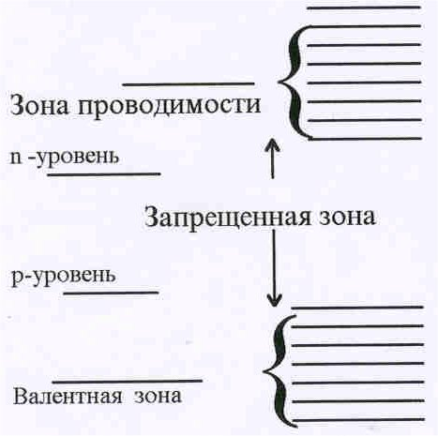  Рис.15. Схема расположения  зон. | В твердых телах внешние электроны вступают во вза-имодействие с соседними атомами, в результате чего их энергия немного изменяется, т.к. энергия этого взаимо-действия значительно меньше энергии электронов в атоме. Однако дискретность уровней сохраняется. Взаи-модействие электронов с соседними атомами означает, что эти ” внешние” электроны теперь принадлежат как бы всем атомам. Поэтому дискретный энергетический уро-вень, который соответствовал этим электронам в изоли-рованном атоме теперь ”расплывается“ в целый набор близко расположенных “подуровней”. Их количество определяется числом атомов, т.е. в одной грамм – молекуле вещества образуется 6,023⋅10²³ подуровней. Об-разовавшийся набор принято называть зоной.
Самые внешние электроны образуют зону проводимости, а следующему ниже-лежащему уровню соответствует валентная зона (см. рис.15). Между зоной проводимости и валентной зоной может располагаться запрещенная зона, т.е. набор значений энергии, приобретение которых электронами в данном веществе оказывается невозможным. Теория, оперирующая понятиями зоны, получила название зонной. С точки зрения зонной теории вещества разделяются на три класса: проводники, изоляторы и полупроводники. Принадлежность конкретного вещества к тому или иному классу определяется как расположением перечисленных зон, так и степенью их заполнения. Здесь сразу надо отметить, что валентная зона для простоты считается полностью заполненной. Если каждый атом вещества отдает в зону проводимости один электрон, то зона оказывается заполненной наполовину – на каждом уровне размещаются два электрона с противоположными спинами. Под действием внешнего электрическогополя электроны приобретают дополнительную энергию и переходят на свободные вышележащие подуровни. Может случиться и так, что зона проводимости – пуста, но запрещенная зона отсутствует, и под действием поля электроны из валентной зоны переходят в зону проводимости. В обоих случаях вещества будут проводить электрический ток. Если же в веществе зона проводимости пуста, а валентная зона отделена от нее достаточно широкой запрещенной зоной значений энергии, то такое вещество является изолятором. Нужны крайне высокие (несколько десятков или даже сотен киловольт) значения внешнего напряжения, чтобы электроны материала оказались бы переброшены через запрещенную зону. Наконец существуют элементы (гер-маний и кремний), у которых запрещенная зона довольно узкая, и энергии теплового движения оказывается достатлчно, чтобы электроны из валентной зоны перебрасывались бы в пустую зону проводимости. При комнатных температурах таких электронов находится сравнительно мало, количество носителей в зоне проводимости незначительно по срав-нению с металлами, и такие вещества получили название полупроводников.
Указанный тип проводимости в полупроводниках называется собственной проводи-мостью. Он наблюдается только в очень чистых материалах. Обычно же любой полупро-водник содержит небольшое (примерно один атом на миллион) количество примесных атомов. Поскольку атомов примеси мало, то они не взаимодействуют между собой, и их энергетические уровни остаются нерасщепленнвми. Примесные энергетические уровни мо-гут быть как пустыми, так и заполненными. Если такой заполенный примесный уровень располагается в запрещенной зоне чуть ниже зоны проводимости, то под действием тепло-вых возбуждений электроны с этого уровня могут переходить в зону проводимости. Если же пустой уровень находится чуть выше валентной зоны, то электроны из этой зоны могут быть переброшены на вакантный примесный уровень так, что в валентной зоне образуется «дырка», способная перемещаться от одного атома к другому, создавая «дырочную» прово-димость. Возникающая в обоих случаях проводимость называется примесной. При этом электронная примесная проводимость получила название донорной или n – проводимости, а «дырочная» проводимость была названа акцепторной или р – проводимостью. В насто-ящее время во всех полупроводниках предпочитают использовать примесную проводи-мость.
Комбинация полупроводников с различным типом проводимости позволили создать целый ряд кристаллических диодов и триодов, нашедших широкое применение в радио-электронной промышленности. Современные технологии позволяют пролучать на кристал-ле кремния размером в булавочную головку несколько десятков миллионов полупроводни-ковых элементов. Основным элементом любого электронного устройства стала микро-схема. Премиущества их использования очевидны: они экономичны в отношении потреб-ления энергии, малогабаритны, не боятся перегрузок и т.п. Из недостатков надо выделить два: если в микросхеме выходит из строя всего один элемент, то починить ее невозможно. Ремонт сводится к замене неисправной микросхемы, что стоит довольно дорого. Наконец, все микросхемы оказываются крайне чувствительны к воздействию проникающего излуче-ния. В условиях повышенной радиационной опасности их приходится заменять радиосхе-мами на сверхминиатюрных лампах.
§ 4-5 Зависимость проводимости материалов от температуры.
Из рассмотрения проводимости металлов следует, что их сопротивление обусловле-но взаимодействием носителей с колеблющимися ионами. Поскольку с повышением температуры амплитуда тепловых колебаний увеличивается, и носители начинают чаще сталкиваться с ними, можно сделать заключение о том, что с повышением температуры сопротивление проводников должно увеличиваться. Для полупроводников же картина обратная – чем выше температура, тем больше носителей, т.е. сопротивление полупро-водников падает с повышением температуры.
С понижеитем температуры сопротивление проводников должно уменьшаться, достигая минимума при абсолютном нуле. Однако в действительности при низких, но конечных температурах сопротивление некоторых металлов скачком падает до нуля. Это явление было открыто в 1911 г и получило название сверхпроводимости. Долгое время для его наблюдения требовались температуры, близкие к температуре жидкого гелия, и лишь срав-нительно недавно удалось повысить температуру сверхпроводящего перехода до значения 90-100 К. Сверхпроводимость стало возможным наблюдать при температуре жидкого азота. Природа возникновения сверхпроводимости может быть объяснена только в рамках кванто-вой теории.
§ 4-6 Правила Кирхгофа.
Для расчета сложных электрических цепей немецким ученым Кирхгофом были сформулированы эмпирические правила. Первое из них утверждает, чтодля любого узла электрической цепи сумма токов, входящих и выходящих из него, равна нулю.При этом то-
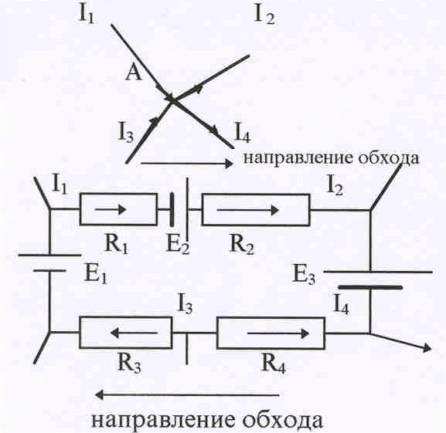  Рис.16. К правилам Кирхгофа. | кам приписывается определеннный знак: входящие и выходящие токи имеют различные знаки. Пример показан на рис.16.Второе правило касается замкнутого контура, выделенного в сложной цепи: сумма произведений токов на сопротивления, по которым они проходят, равняется сумме ЭДС, включенных в данный контур. При этом токам и ЭДС приписывается определенный знак: при за-данном направлении обхода контура положи-тель-ными берутся только те токи (и ЭДС), которые совпадают с выбранным направлением обхода кон-  тура. Так из рис.16 следует:  - I₁ – I₂ + I₃ –I₄ = 0,  2. I₁ R₁ + I₂ R₂ - I₄ R₄ + I₃ R₃ = E₃ – E₂ – E₁ .

